НЕМЕЦКИЙ ЯЗЫК

**Дата:** 26.04.2023

**Класс:** 3-А, 3-Б

**Тема:** Die Tierschule

**Цель:** совершенствование речевой компетентности учащихся.

**Ход урока**

1. **Организационный этап:** приветствие учителя, проверка ДЗ
2. **Основной этап:**
3. Повторяем алфавит.
4. Читаем текст на странице 89.
5. **Домашнее задание:** упражнение **7a** на странице 88.

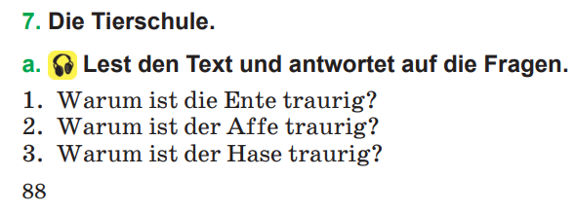

Работы присылать на почту: vlserbskiy210@gmail.com